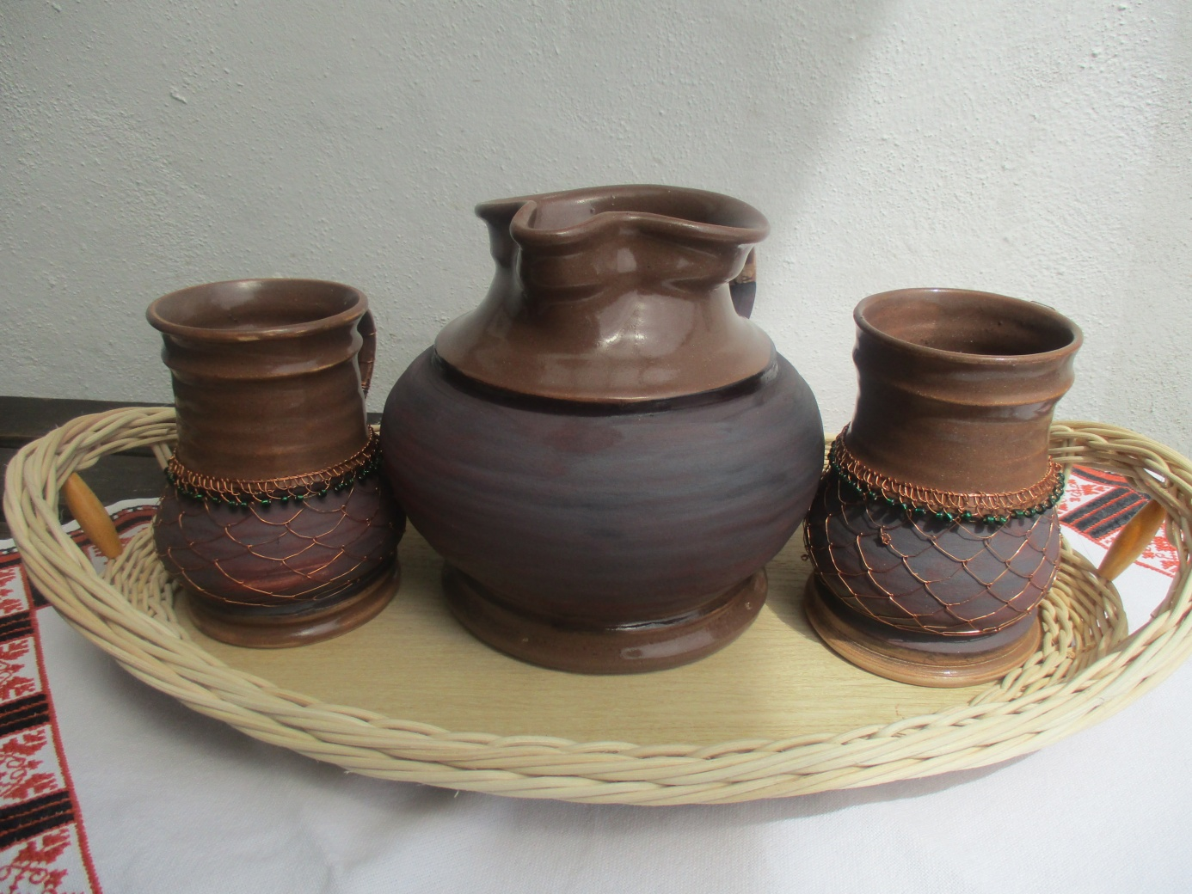

***Zveme vás na již tradiční***

***MINIJARMARK***

***v parku před OÚ Kounice v sobotu 2.10.***

***Začátek v 13h, ukončení v 17h.***

***K prodeji pro vás máme : košíky z pedigu, keramiku,***

***meditační polštáře , mýdla, včelí svíčky,***

***bytové dekorace, drátované zboží a jiné.***